**Kurzy přípravy na život**

pro mladé lidi od 14 let – školní rok 2025/2026

|  |  |
| --- | --- |
| **Kurz 1** | **Kurz 2** |
| 7.–9. 11. 2025 | 31. 10. – 2. 11. 2025 |
| 12.–14. 12. 2025 | 5.–7.12. 2025 |
| 30. 1. – 1. 2. 2026 | 16.–18. 1. 2026 |
| 27. 2. – 1. 3. 2026 | 20.–22. 2. 2026 |
| 10.–12. 4. 2026 | 27.–29. 3. 2026 |
| 15.–17. 5. 2026 | 24.–26. 4. 2026 |
| 5.–7. 6. 2026 | 29.–31. 5. 2026 |

Pro oba kurzy platí, že účast přihlášených je potřebná na celé sérii víkendových setkání – svým programem na sebe navazují.

**Cena kurzu: 4.900,- Kč za celý školní rok (7 setkání)**

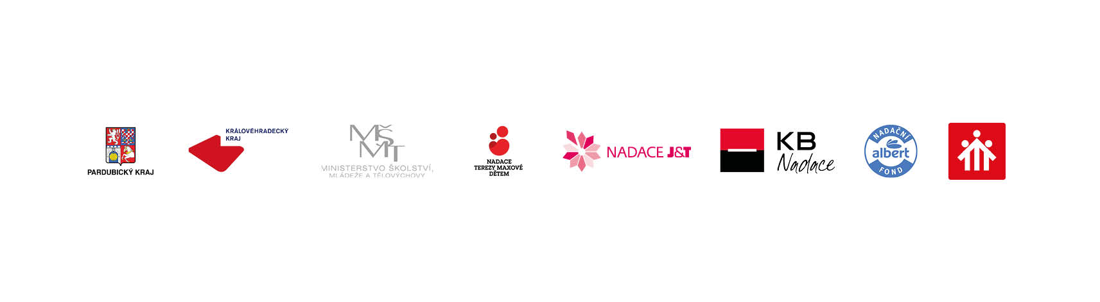

*----------------------------------------------------------------- Zde odstřihnout ------------------------------------------------------------------------*

**Přihláška na „Kurzy přípravy na život“ školní rok 2025/2026**

**Vybraný typ kurzu:** *  **Kurz 1 Kurz 2**

* nehodící se škrtněte / vybraný kurz zakroužkujte

**Jméno a příjmení:** …............................................................................ **Datum narození:** ..............................

**Kontaktní adresa:** ...…....….................................................................. **Kontaktní tel.:** ..................................

Podpis rodiče/pěstouna nebo zástupce zařízení s razítkem: ….........................................

Kontaktní osoba pro přihlášky: Bc. Barbora Jonášová, e-mail: jonasova@dozivota.cz, mobil: 736 189 553.

**Přihlášky, prosím, zašlete do 10. 9. 2025 buď poštou na adresu, která je uvedena v záhlaví, nebo naskenované mailem.**

V ........................................ dne ….........................  *......................................*

Podpis účastníka

*S Vašimi osobními údaji nakládáme v souladu s Obecným nařízením o ochraně osobních údajů a zákonem 110/2019 Sb., O ochraně osobních údajů. Více informací viz dozivota.cz -> Ke stažení -> GDPR.*